| **사업계획서 작성 목차** |
| --- |

| **항목** | **세부항목** |
| --- | --- |
| **□ 일반 현황** | - 기본정보 : 참가 팀 일반현황 및 제품(서비스) 개요  - 세부정보 : 팀 세부정보 기재 |
| **□ 창업아이템 개요(요약)** | - 창업아이템 소개, 차별성, 개발방법, 국내외 목표시장, 창업아이템 이미지 등을 요약하여 기재 |
|  | |
| **1. 문제인식(Problem)** | **1-1. 창업아이템의 개발동기**  - 창업아이템의 부재로 불편한 점, 국내·외 시장(사회·경제·기술)의 문제점을 혁신적으로 해결하기 위한 방안 등을 기재 |
| **1-2 창업아이템의 목적(필요성)**  - 창업아이템의 구현하고자 하는 목적, 국내·외 시장(사회·경제·기술)의 문제점을 혁신적으로 해결하기 위한 방안 등을 기재 |
| **2. 실현가능성(Solution)** | **2-1. 창업아이템의 개발·사업화 전략**  - 비즈니스 모델(BM), 제품(서비스) 개발방법, 제작 소요기간 및 제작방법(자체, 외주), 추진일정 등을 기재 |
| **2-2. 창업아이템의 시장분석 및 경쟁력 확보방안**  - 기능·효용·성분·디자인·스타일 등의 측면에서 현재 시장에서의 대체재(경쟁사) 대비 우위요소, 차별화 전략 등을 기재 |
| **3. 성장전략(Scale-up)** | **3-1. 시장진입 및 성과창출 전략**  - 내수시장 : 주 소비자층, 시장진출 전략 등 |

| **사업계획서 양식** |
| --- |

□ 일반현황

| **창업아이템명** | | 세이브마켓 | | | |
| --- | --- | --- | --- | --- | --- |
| **기술분야** | | Web, APP 플랫폼 | | | |
| **팀 이름** | | 세이브마켓 | | | |
| **팀 구성** | | | | | |
| **순번** | **성명** | | **담당업무** | **주요경력** | **비고** |
| 1 | 신찬섭 | | 기획 및 총괄 | 의류쇼핑몰 운영 경험  현 교내 창업동아리 WiseSeeding 운영 5공학관 지하 사무실 입주 중  서울대학교 2018에너지해커톤 수상  토스증권 서버관제 파견직 재직중 | 팀장 |
| 2 | 김윤성 | | 기획 | 교내창업동아리 활동 중  SID AUDITION본선 진출  멋쟁이 사자처럼 10기 기획/디자인 활동 중 |  |
| 3 | 김우정 | | 디자인 | 제3회 창업메이커톤 장려상 수상  2022 예비창업패키지 참여 스타트업에서 개발자 및 PM으로 근무  제 1기 『정보통신(ICT)산업 입문과정』 수료 |  |
| 4 | 김서현 | | 개발 | 2021 JDC AI Olympiad 1위 이사장상 수상.  2021 AI 아카데미 수료 및 성적 우수 교육감상.  도내 프로그래밍 대회 3위 교육감상 수상.  2020 KERIS AI 해커톤 완주상.  DSA-CS (Data Science Ambassadors Computer Science) 수료증.  이외 다수의 수상 경력 |  |

□ 창업아이템 개요(요약)

| **창업아이템**  **소개** | 아이템 소개  · 아이템 한줄소개   * 해외 바이어 매칭과 수출 대행까지 한번에 해결할 수 있는 의류 재고 수출 판매 올인원 솔루션   기존의 문제점  · 쇼핑몰 사업자들은 시즌이 지나고 팔 수 없는 상품은 재고로 처리하여 땡처리 업체에게 90% 이상의 할인된 가격으로 판매함으로써 손해를 감수할 수 밖에 없는 상황   1. 의류 상품 특성상 시즌이 지나면 더이상 판매할 수 없음 2. 의류 도소매 사업자는 다음 시즌 사업에 집중하기 위하여 재고를 처리해야함 3. 현재 국내 의류 재고는 땡처리업체에게 90% 이상의 할인된 가격으로 처리하는 방법 이외에 한번에 처리할 수 있는 방법 부재   · 주요 타겟층   * 의류 재고 처리가 필요한 중소 도소매 사업자   󠀂기능 및 기대효과  핵심 기능 :   1. 바이어 스마트 매칭 2. 재고 수출 대행 서비스 3. 바이어와 연락할 수 있는 채팅과 화상통화 기능 4. 인보이스, 패킹리스트등 무역서류 자동작성   장점 및 기대 효과   1. 국내 땡처리로 처리하는 의류 재고 가격의 20% 이상 높은 가격으로 판매하여 재고처리에 대한 도소매 사업자의 고충 해결 2. 무역지식이 없는 도소매 사업자도 해외수출 가능 3. 한 해 재고 관리 및 처리로 인한 비용 감축을 통하여 핵심 사업 집중 가능 4. 국내외 바이어간 상품 탐색 시간 절약 5. 해외바이어는 국내 신상의류를 정가의 50% 이하 가격에 구입가능 |
| --- | --- |
| **창업아이템의 차별성** | 󠀂 󠀂 사용방법 및 핵심기능 상세소개  · (제품/서비스 사용방법 소개 ex.스토리보드)    .  경쟁사 분석    차별성   * 입력받은 데이터와 사진으로 가장 최적의 상품을 매칭 * 3PL파트너사를 통한 올인원 수출대행 제공 |
| **국내외 목표시장** | 󠀂 국내 시장조사  · **국내외시장 규모**  1) 국내 의류 재고 시장   * 2021년 국내 패션시장 규모 43조 3,508억원 <출처 : 한국섬유산업연합회> * 2011년 기준 의류 생산액 대비 재고비율 20% <출처 : 통계청> * **국내 의류 재고 시장 규모 대략 8조7천억**으로 보고 있음.   2) 글로벌 의류 시장   * 글로벌 패션시장은 2018년 기준 약 1조 6천6백억 달러 규모   · **시장전망 및 수요증가 예측&근거자료**   1. 21년 1~6월 기준 국내 의류 수출은 전년동기대비 15.2% 증가한 995백만불을 기록 2. 한류 확산에 따른 한국브랜드의 선호도 및 인지도 상승, 제품 경쟁력 제고 등에 힘입어 패션 의류 수출은 2010년 이후 4.4%의 높은 성장세를 기록함 3. 세계 섬유패션산업의 성장률은 2020~30년 기간 동안 연평균 5.0% 로 제조업 3.6%보다 1.4% 포인트나 높은 수준 전망   · **수익구조**    실현가능성  · 기술 요약   * 구매 원하는 가격대, 의류 종류, 사진 등을 입력시 해외바이어가 원하는 의류를 매칭시켜주기 위해 스마트 매칭 기술을 도입.   · 구현방법   1. 조건문을 이용해 입력한 내용을 기반으로 의류 카테고리를 찾아주고, 사진을 기반으로 이미지 처리를 진행하여 바이어가 원하는 스타일의 의류를 찾아줌. 2. 쇼핑몰 도매업체에서 재고를 등록할때 사용한 피팅사진은, 세이브마켓 서버에 저장됨.  * 해외 바이어가 입력한 사진을 기반으로 CNN 인공지능 모델이 세이브마켓 서버에 있는 유사한 재고 사진을 서치하여, 추천해줌.  1. 사진, 별점, 구매 내역, 찜 등의 데이터를 기반으로 바이어들의 행동 분석을 통해 Clustering, ​​Collaborative Filtering을 진행하여, 바이어가 원하는 스타일의 의류를 추천해줌.   · 적용 기술   1. 조건문 기반 카테고리화 2. 서버사진을 CNN 이미지처리를 통해 의류 추천. 3. Clustering, ​​Collaborative Filtering  * 개발 툴: Pytorch, Tensorflow, Keras, Sklearn   **·** 마케팅 전략   1. 온라인 마케팅  * 홈페이지를 구글 알고리즘에 최적화하여 구글 상단에 노출 시키는 SEO 검색엔진 마케팅 * 해외 유명 웹 매체에 e-PR, 블로그에 기사 게재를 통한 홍보 * 해외 바이어들을 타겟으로 한 SNS 광고 * 도매업자 및 소매업자가 활발하게 활동하는 커뮤니티에 바이럴 마케팅 * 해외 바이어들이 자주 이용하는 각 나라별 커뮤니티에 바이럴 마케팅  1. 오프라인 마케팅  * 국내 의류 사업자들에게 홍보를 위해 동대문 옥외광고 * 직접 도매업자 및 소매업자를 찾아가 홍보   **· 향후 성장전략&확장가능성**   * 국내 의류 셀러들을 위한 해외 시장 진출 전략 컨설팅(유료 서비스) * 국내 셀러 및 해외 바이어에게 판매 및 물류 지원 서비스 점차 확대 |
| **팀 소개** | 󠀂 팀 소개  · 맴버 소개   * 신찬섭(대표): 교통물류공학과 * 김윤성(기획자): 산업경영공학과 * 김우정(디자이너): 소프트웨어학부 * 김서현(개발자): 인공지능학과   · 강점  실제 온라인 쇼핑몰을 운영해봤던 팀장의 경험과 창업, 개발, 디자인, 인공지능 등 다양한 지식을 보유한 팀원들로 구성돼, 인공지능 기반 글로벌 시장을 타겟으로한 의류 재고 처리 시스템을 효과적으로 구현 가능 |

| 1. 문제인식(Problem) |
| --- |

**1-1. 창업아이템의 개발동기**

◦ 기존의 문제점

· 쇼핑몰 사업자들은 시즌이 지나고 팔 수 없는 상품은 재고로 처리하여 땡처리 업체에게   
90% 이상의 할인된 가격으로 판매함으로써 손해를 감수할 수 밖에 없는 상황

* 1. 의류 상품 특성상 시즌이 지나면 더이상 판매할 수 없음
  2. 의류 도소매 사업자는 다음 시즌 사업에 집중하기 위하여 재고를 처리필요
  3. 현재 국내 의류 재고는 땡처리업체에게 90% 이상의 할인된 가격으로 처리하는 방법 이외에 한번에 처리할 수 있는 방법 부재

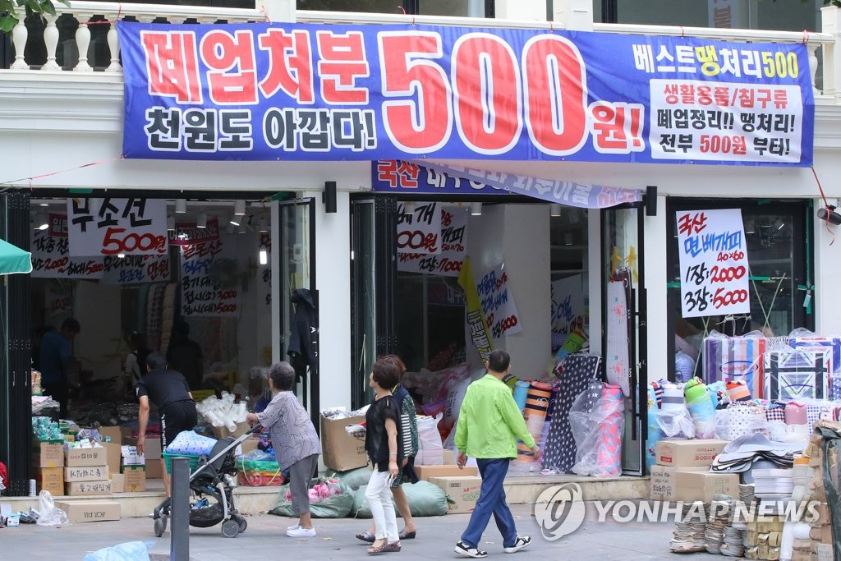

· 패션업계에서 재고 문제는 필수불가결한 요소이자, 이익으로 직결되어 의류 업체들이 해결해야하는 주요 문제로 다루어짐.

1. 생산 비용의 부담을 줄이고자 물량을 줄이고, 매출이 줄고, 재고는 또 늘어나고, 악순환의 연속.   
   이 루프에서 헤어나오지 못하면 결국 판매 중단 사태로 이어짐.
2. 재고 부담 때문에 물량을 줄이자니 매출이 줄어들 것 같고, 매출을 늘리기 위해 물량을 늘리자니 재고 부담이 커질 것 같은 사면초가(四面楚歌)의 상황에 항상 놓여있음.

**1-2 창업아이템의 목적(필요성)**

◦ 아이템 한줄 소개

* 해외 바이어 매칭부터 수출 대행까지 한번에 해결 가능한 의류 재고 수출 판매 올인원 솔루션

◦ 장점 및 기대효과

1. 국내 땡처리로 처리하는 의류 재고 가격의 20% 이상 높은 가격으로 판매하여 재고처리에 대한 도소매 사업자의 고충 해결
2. 무역지식이 없는 도소매 사업자도 해외수출 가능
3. 한 해 재고 관리로 인한 비용 감축을 통하여 핵심 사업 집중 가능
4. 국내외 바이어간 상품 탐색 시간 절약
5. 해외바이어는 국내 신상의류를 50%이하 가격에 구입가능

| 2. 실현가능성(Solution) |
| --- |

**2-1. 창업아이템의 개발·사업화 전략**

◦ 제품/서비스 사용방법

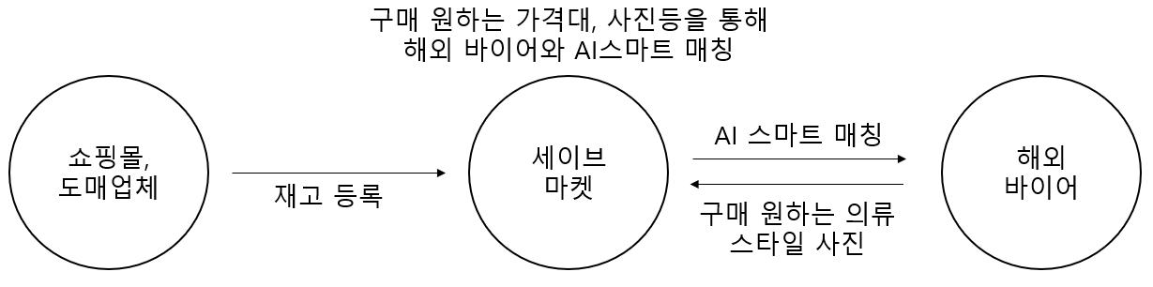

◦ 핵심기능

1. 바이어 스마트 매칭을 통하여 20% 이상의 높은 가격으로 재고 판매
2. 3pl 파트너사 확보를 통한 올인원 재고 수출 대행 서비스 제공
3. 바이어와 연락할 수 있는 채팅과 화상통화 기능 제공
4. 인보이스, 패킹리스트 자동작성

◦ 차별성

* 의류는 디자인이 매우 다양하여 바이어가 원하는 상품을 찾기어렵지만, 세이브마켓에서는 입력받은 데이터와 사진으로 가장 최적의 상품을 매칭
* 3PL파트너사를 통한 올인원 수출대행 제공

◦ 수익구조(비즈니스 모델)

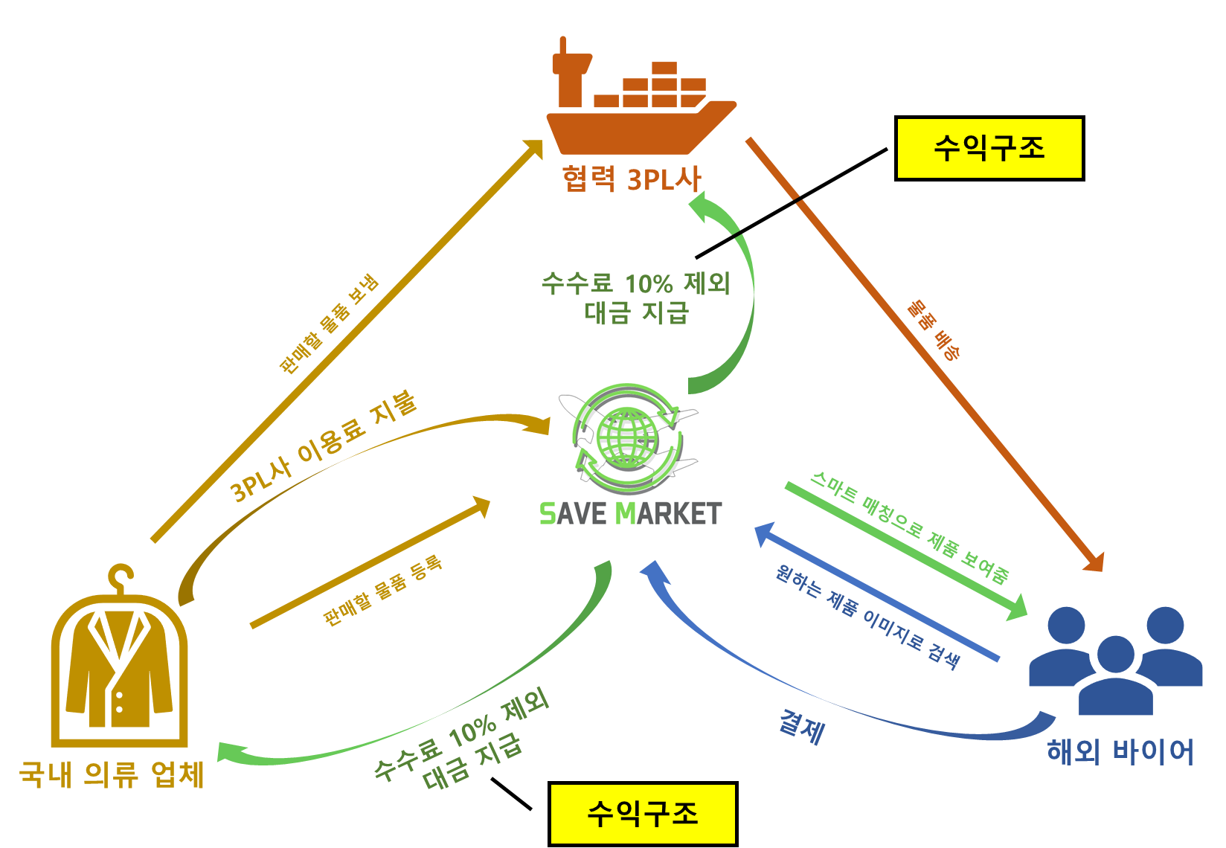

* 의류 재고 거래액의 10% 수수료 수익
* 협력 업체 3PL사 매칭 10% 수수료 수익
* 바이어에게 자주 노출 되는 재고 상품 광고

< 사업 추진일정 >

| **추진내용** | **추진기간** | **세부내용** |
| --- | --- | --- |
| 프로토타입 제작 | 2022.05 ~ 2022.08 | 시장 반응 테스트 |
| 투자유치 | 2022.09 ~ 2022.12 | 엑셀러레이팅 |
| 앱 개발 및 정식버전 출시 | 2022.09 ~ 2023.05 | 서비스 정식 오픈 |
| 해외 바이어 발굴 | 2023.01 ~ | 온오프라인 해외 바이어 마케팅 |
| 쇼핑몰 모집 및 의류 재고 수출 | 2023.01 ~ | 국내 쇼핑몰 커뮤니티에 마케팅 |
| 도매업체 의류 재고 수출 | 2023.09 ~ | 동대문 도매상가 옥외광고 |

**2-2. 창업아이템의 시장분석 및 경쟁력 확보방안**

◦ 국내외시장 규모

**[국내 시장]**

1. 2021년 기준 국내 패션시장 규모 약 43조 3,508억원

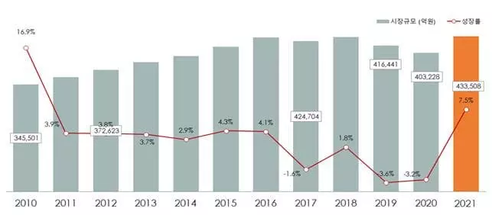

<출처 : 한국섬유산업연합회>

1. 2011년 기준 의류 생산액 대비 재고 비율로 대략적인 의류 재고시장 규모를 산정하면,   
   **국내 의류 재고 시장 규모 대략 8조7천억**으로 보고 있음

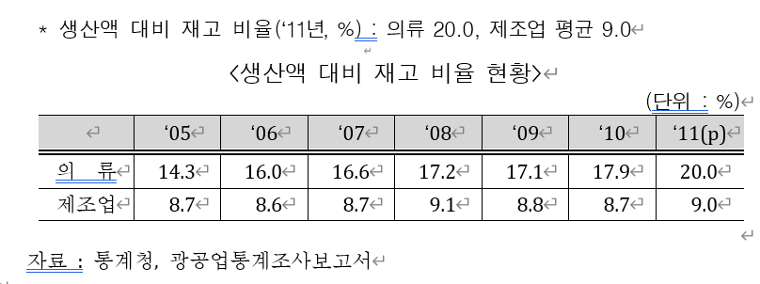

**[ 해외 시장 ]**

1. 글로벌 의류시장은 2018년 기준 약 1조 6천6백억 달러 규모로, 2009년이래 연평균 4.2%의 성장을 이루었고, 2020년대부터 매년 약 1.5%가량 성장중

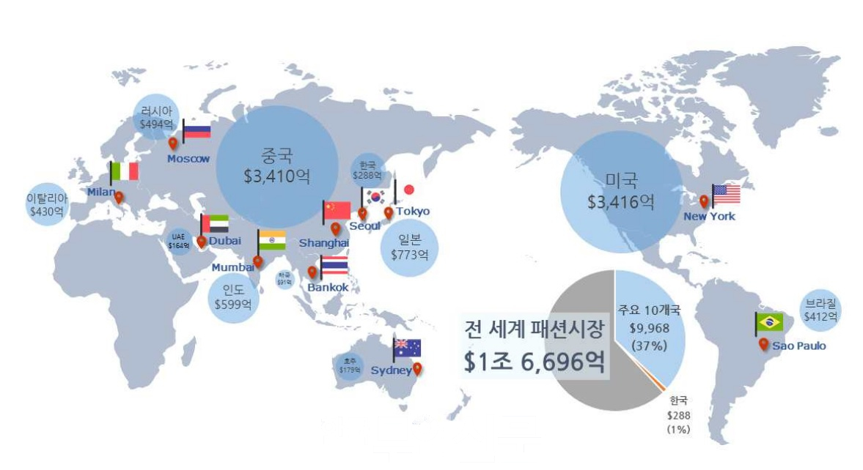

◦ 시장전망

- 수요증가 예측 & 근거자료

1. 한국의 의류 수출액은 증가될 것으로 예상됨.

* 수출증가율을 주요국과 비교해 보면 2009~17년 기간 동안 한국은 연 평균 4.8%로, 이탈리아(1.8%), 프랑스(1.8%), 독일(3.0%), 일본(2.9%) 등 주요 선진국은 물론 대만(-1.1%), 터키(3.5%) 등 경쟁국보다 높은 수준이고 중국(4.8%)과 비슷한 수준

(출처 : ​​한국 패션의류산업의 구조고도화 전략 (2018))

* 21년 1~6월 기준 의류 수출은 전년동기대비 15.2% 증가한 995백만불을 기록,

코로나19 확산 직전인 ’19년 1~6월의 수 출액(958백만불)을 상회하는 수치를 기록하며, 국내외 산업 경기 회복세를 나타냄

* 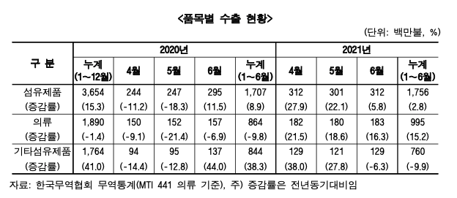

1. 해외에서 한국 의류에 대한 수요는 점점 늘어날 것

* 최근, 일명 'K-패션'이라고 칭해지는 국내 패션 기업이 해외 시장에서도 좋은 반응을 얻고 있음.

(출처 : 소비자평가)

* 한류 확산에 따른 한국브랜드의 선호도 및 인지도 상승, 제품 경쟁력 제고 등에 힘입어 패션 의류 수출은 2010년 이후 4.4%의 높은 성장세를 기록함
* 베트남(24.2%), 대만(16.0%), 인도네시아(10.8%), 미얀마(9.34%), 중국(3.2%) 등 한류의 영향이 높은 국가들로의 수출이 전체 패션 의류 수출 증대를 이끔.

1. 세계 의류시장의 부가가치는 증가될 것으로 전망됨.
   1. 세계 섬유패션산업의 부가가치 전망 (2015년 실질가격 기준)

* 세계 섬유패션산업의 성장률은 2020~30년 기간 동안 연평균 5.0% 로 제조업 3.6%보다 1.4% 포인트나 높은 수준 전망

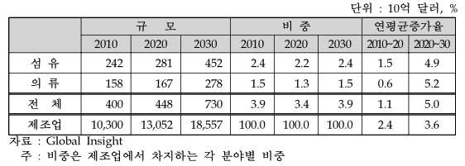

* 1. 세계 섬유패션산업의 수출 전망(명목가격 기준)
* 세계 섬유패션산업의 수출은 2020~30년 기간 동안 연평균 1.4% 증가하여 2030년에 8,530만 달러 기록 전망

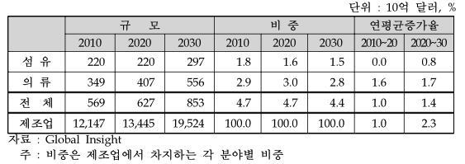

◦ 경쟁사 분석

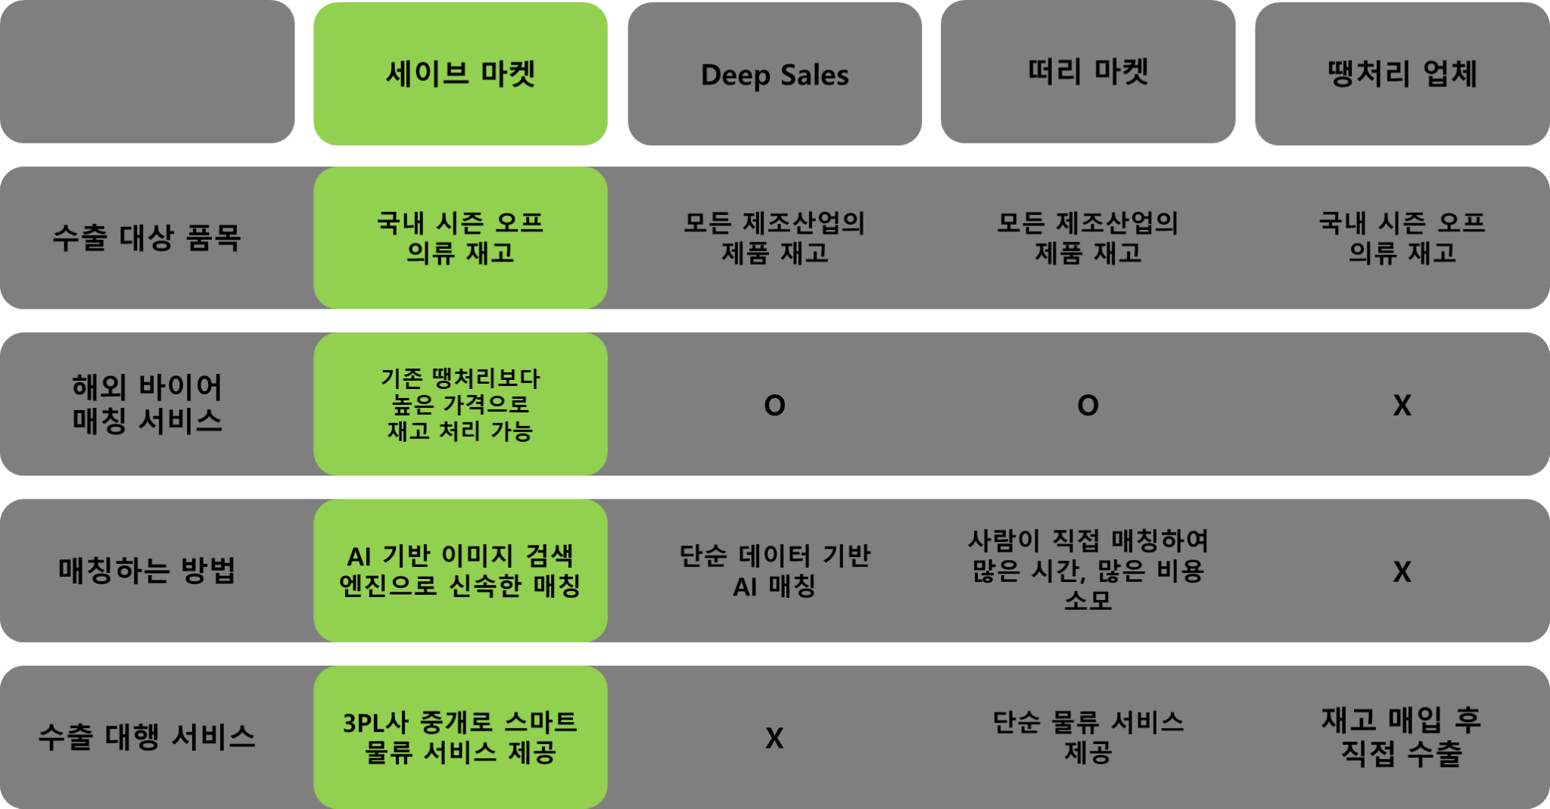

1. Deep Sales

* 대부분의 제조산업에서 남은 재고를 처리하는 플랫폼
* 해외 바이어와 중개를 통해 매칭을 해주며 수출 대행 서비스는 따로 없음

1. 떠리 마켓
   * 사람이 직접 해외 바이어와 매칭을 주선하므로 높은 비용과 많은 시간이 발생
2. 땡처리 업체
   * 국내 의류 재고들을 직접 매입하여 다시 판매
   * 모든 작업을 직접하며 자동화되지 않은 작업으로 인해 많은 시간 소요

◦ 경쟁사 대비 차별화 전략

· 경쟁사 서비스가 다양한 산업품을 다룬다는 점을 보완하여 패션 산업만 타겟으로 함

* 국내 땡처리 업체에 재고가 처리될 때 보다 더 비싼 가격으로 해외 시장에 재고 처리 가능
* 사진을 이용한 AI 스마트 매칭을 통해 해외 바이어가 원하는 스타일의 의류를 신속하게 찾을 수 있음
* 해외 바이어 매칭뿐만 아니라 수출 대행까지 제공하기 때문에 국내 의류 업자들의 부담감을 덜어줌

◦ 실현가능성

<AI Smart Matching Algorithm>

# 해외 바이어 = 클라이언트(Client)

· 기술 요약 클라이언트가 구매 원하는 가격대, 의류 종류, 사진 등을 입력시 원하는 의류를 매칭시켜주기 위해 스마트 매칭이라는 기술을 도입.

· 구현방법

1. 조건문을 이용해 입력한 내용을 기반으로 의류 카테고리를 찾아주고, 사진을 기반으로 이미지 처리를 진행하여 클라이언트가 원하는 스타일의 의류를 찾아줌.
2. 클라이언트가 입력한 사진을 기반으로 CNN 인공지능 모델이 세이브마켓 서버에 있는 유사한 재고 사진을 서치하여, 추천해줌.

* 쇼핑몰 도매업체에서 재고를 등록할때 사용한 피팅사진은, 세이브마켓 재고 서버에 저장됨.

1. 사진, 별점, 구매 내역, 찜 등의 데이터를 기반으로 클라이언트의 행동 분석을 통해 Clustering, ​​Collaborative Filtering을 진행하여, 클라이언트가 원하는 스타일의 의류를 추천해줌.

· 적용 기술

1. 조건 기반 카테고리화
2. 세이브마켓 서버 사진 데이터를 이용하여, CNN 이미지처리 모델이 추천.

· 적은 데이터 문제를 극복하기 위해 Data Argumentation 진행.

* 의류 카테고리별 각각의 딥러닝 모델 사용.

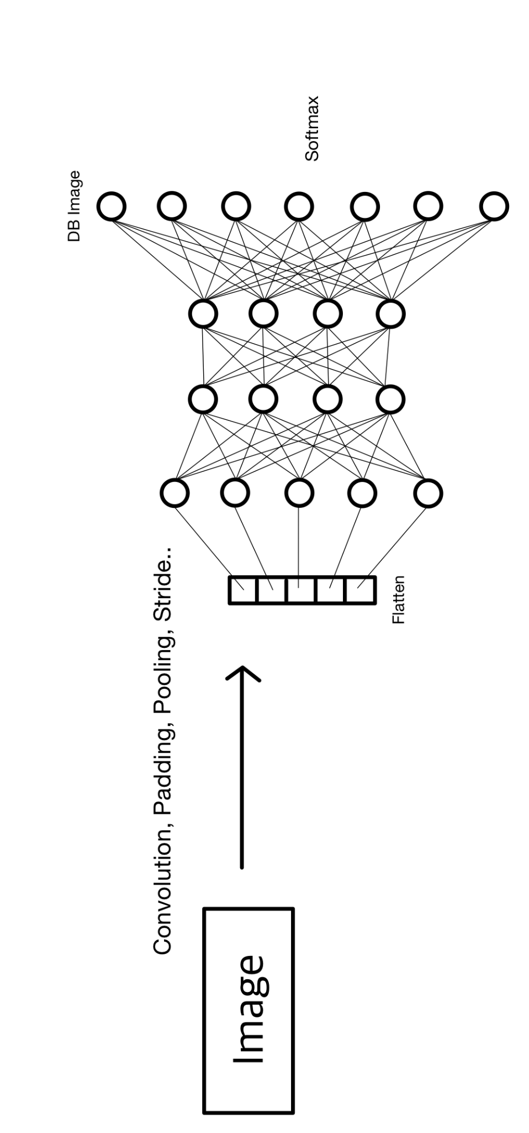

1. 쇼핑몰 피팅사진을 기본적인 CNN 모델 합성곱, 패딩, 풀링, 스트라이드를 하며 학습한 뒤, 새로운 클라이언트가 옷 사진을 입력하면 모델이 Predict 해줌.
2. Output layer node에 Softmax를 통해 확률 높은 n개의 item 추천.
3. 세이브 마켓 DB에 너무 많은 사진이 들어갈시, FC Layer의 Output Layer의 node수가무한대로 간다 가정하면, 하나의 node가 가지는 확률은 0에 수렴하게 되는 치명적 단점이 있음.

-> 신경망만으로는 모든 재고 상품을 대입 시키기 어려워, 클러스터링 필터링 기법을 추가함.

1. Clustering, ​​Collaborative Filtering

* Collaborative Filtering을 할 때 User-based filtering과 Item-based filtering 두가지로 병행.

ex) User: 별점, 구매 내역, 찜, 검색 흐름 (Client 행동) 기반, Item: 사진 (재고) 기반

· Clustering, CF 구현 방법:

1. Cosine Similarity

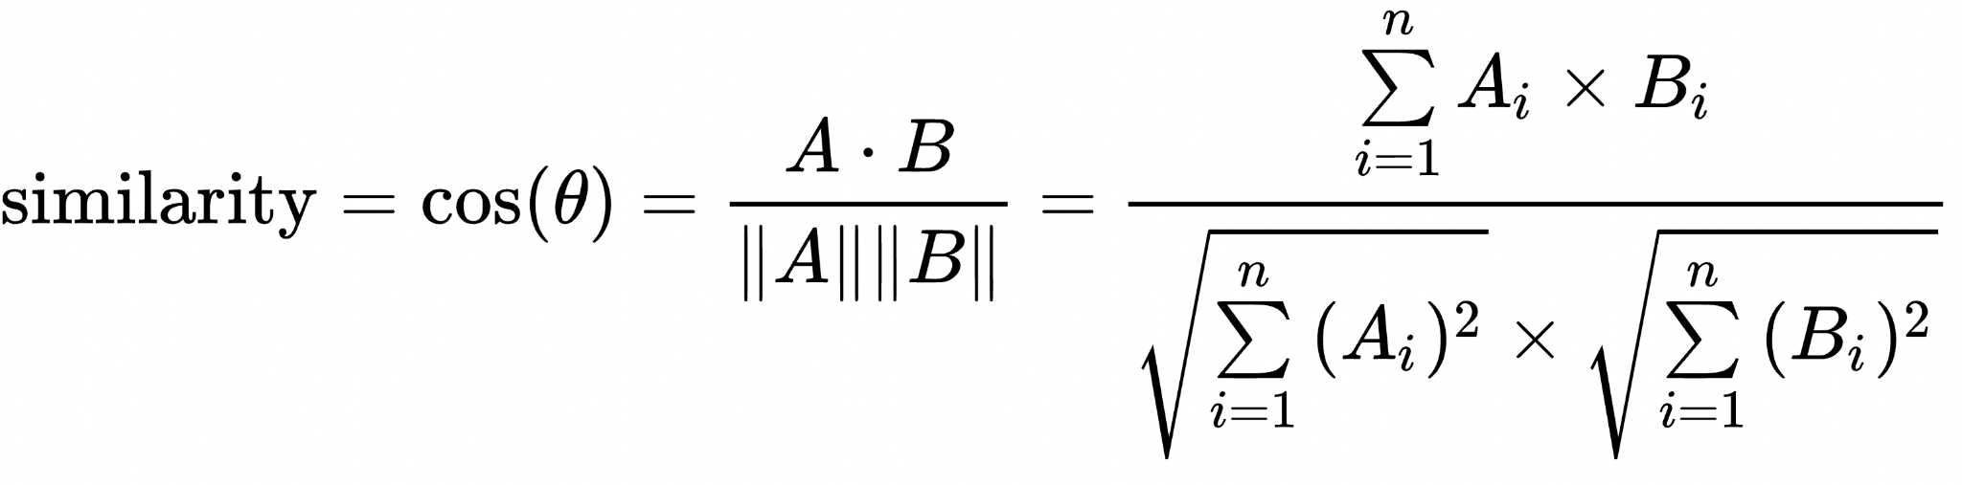

클라이언트 간의 행동 유사도 측정 -> 새로운 클라이언트가 왔을 때 효과적인 추천 시스템 구축.

1. K-Nearest Neighbor

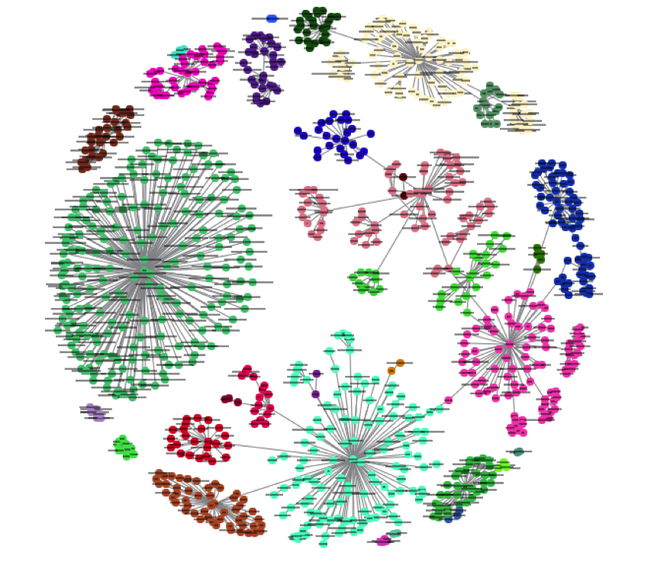

Item-based filtering 을 K-Nearest Neighbor으로 카테고리 내의 재고 끼리 Clustering.

-> 임의의 Cluster내의 상품을 클라이언트가 요구할 시, Cluster 내에 있는 다른 상품을 추천.

* 개발 툴: Pytorch, Tensorflow, Keras, Sklearn

<Web & App>

웹 : Figma를 이용해 서비스의 UX, UI를 구현하고 프론트엔드 프레임워크는 유지보수가 편리한 React를 사용한다. 서버는 Javascript 기반의 node.js가 지원하는 백엔드 라이브러리인 ‘express’를 사용해서 구축하고 여기에 MongoDB를 이용하여 데이터베이스를 연결한다.

앱 : Flutter를 이용하여 구현

| 3. 성장전략(Scale-up) |
| --- |

**3-1. 시장진입 및 성과창출 전략**

**3-1-1. 내수시장 확보 방안**

◦ 예상고객 및 판매처

* 퀄리티 좋고 싼 가격의 한국산 신상 의류를 쉽고 간편하게 구매하기 원하는 해외 바이어들
* 합리적인 가격에 재고처리를 원하는 국내 의류 사업자들
* 해외 수출에 대한 지식이 없어 수출 대행 서비스가 필요한 국내 의류 업자들

◦ 마케팅 전략

온라인 마케팅

* 홈페이지를 구글 알고리즘에 최적화하여 구글 상단에 노출 시키는 SEO 검색엔진 마케팅
* 해외 유명 웹 매체에 e-PR, 블로그에 기사 게재를 통한 홍보
* 해외 바이어들을 타겟으로 한 SNS 광고
* 도매업자 및 소매업자가 활발하게 활동하는 커뮤니티에 바이럴 마케팅
* 해외 바이어들이 자주 이용하는 각 나라별 커뮤니티에 바이럴 마케팅

오프라인 마케팅

* 국내 의류 사업자들에게 홍보를 위해 동대문 옥외광고
* 직접 도매업자 및 소매업자를 찾아가 홍보

◦ 향후 성장전략&확장가능성

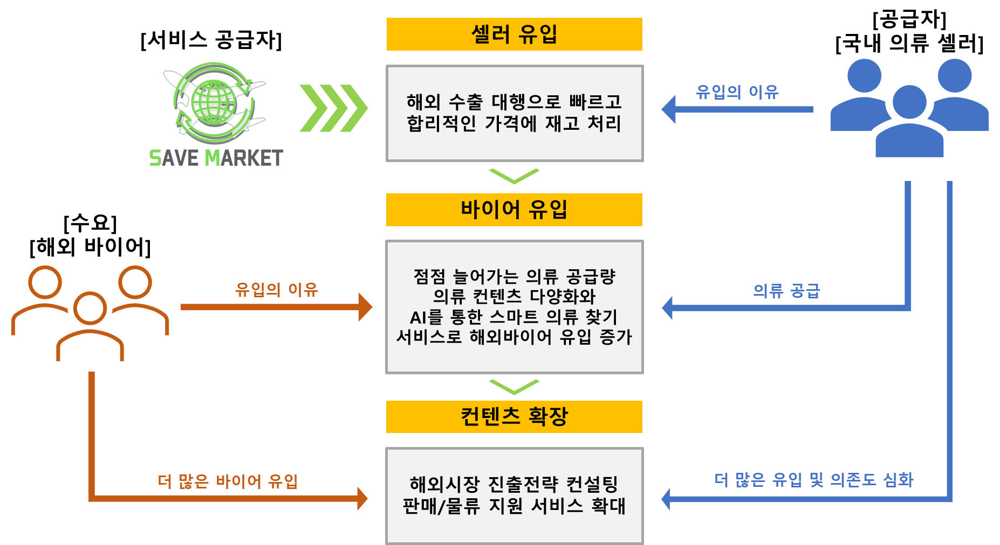

* 국내 의류 셀러들을 위한 해외 시장 진출 전략 컨설팅(유료 서비스)
* 국내 셀러 및 해외 바이어에게 판매 및 물류 지원 서비스 점차 확대

**3-2. 팀 소개(Team)**

◦ 팀 소개

* 신찬섭(대표):

고등학교 때부터 진로를 창업으로 결정하였으며, 서울대학교 2018에너지해커톤 수상를 비릇하여 다양한 스타트업 탐방과 창업관련 대외 활동 참여와 의류쇼핑몰 운영 경험, 현 교내 창업동아리 운영 5공학관 지하 사무실 입주 중.

토스증권 서버관제 파견직 재직중

* 김윤성(기획자): 작년 초부터 직접 창업동아리를 개설하고 다양한 창업 강의 수강, 창업 멘토링 참여, 창업 관련 대회 다수 참여 해본 경험이 있음. 또한 멋쟁이 사자처럼 프로그램을 통해 개발 경험 및 지식도 쌓아가는 중임. 학과에서는 빅데이터 분석, 생산 시스템 최적화, 품질 관리 최적화 관련 수업을 들으며 앞에서 언급한 지식들의 시너지를 통해 기업의 BM을 최적화 시키자는 목표로 이번 프로잭트에 참여함.
* 김우정(디자이너): 2021년 제 1기 『정보통신(ICT)산업 입문과정』 수료하며 IT 산업에 대한 전반적인 지식을 습득함. 창업에 대한 관심으로 “시각장애인을 위한 기기"의 프로토타입을 구상하여 제3회 창업메이커톤 장려상을 수상. 이후 2022년 예비창업패키지를 준비하는 스타트업에서 개발자 및 PM 직무로 참여하여 웹개발과 서비스 기획 및 디자인구상을 맡음.
* 김서현(개발자):

인공지능을 고등학교 때부터 독학하며, 인공지능 개념과 구현 능력을 키움. 동시에 KERIS AI 해커톤과 DSA-CS 등과 같은 프로젝트에 참가하여 인공지능의 깊이를 더함. “시각장애인을 위한 AI 음식 판독기”, “아두이노와 CNN을 이용한 높이조절형 코로나 마스크 착용 여부 판단 기계”, “증권 API와 강화학습을 이용한 주식 자동매매 프로그램” 등을 만들며 흥미를 더해나감. 꾸준히 독학한 결과 고등학교 3학년 때 2021 JDC AI Olympiad 1위 이사장상 수상, 2021 AI 아카데미 수료 및 성적 우수 교육감상 수상, 도내 프로그래밍 대회 3위 교육감상을 수상함. 현재는 20대 목표인 창업을 향해 달려나가며, 다양한 경험을 하려 노력함.

◦ 강점

의류 쇼핑몰 운영 경험이 있는 팀장을 중심으로 패션에 관심있고 창업 활동 경험 있는 팀원들로 구성되어있음. 또한 인공지능관련 지식, 다수의 기획 경험, 소프트웨어 개발 지식, 디자인 역량을 각각 보유한 팀원들로 이루어져있음. 이와 같은 역량과 적극적인 마인드를 가진 구성원들이 모인 ‘세이브마켓’ 팀은 향후 패션관련 플랫폼을 크게 성장시켜나갈 수 있을 것임.